1. Прочитайте параграф 45.  
2. Прочитайте пункт про екологічні фактори.   
3. Прочитайте пункт про екологічні групи рослин. Їх ділять за забезпеченням водою, температурою та світлом.

4. Як поділяють рослини за забеспеченістю їх водою? Випишіть приклади. Як пристосувалась верблюжа колючка до життя в пустелі? А алое? Знайдать відповіді в тексті.

5. прочитайте пункт про умови освітлення. Випишіть приклади рослин. До якої групи ви віднесете папороті?

6. які три групи рослин ми виділяємо за відношенням до температури? Випишіть приклади. До якої групи ви віднесете огірок та диню?

7. що таке життєва форма рослин? Які рослини ми відносимо до дерев, кущів, трав?  
8. опрацюйте терміни: посухостійкі рослини, умови середовища, екологічні фактори, помірно вологолюбиві, вологолюбні, водні, світолюбні, тіньовитривалі. тіньолюбні, холодовитривалі, дерева, напівдерева, трави.  
9. відповісти на питання на с.202.  
10. домашнє завдання. вивчити п.45, відповісти на запитання 1-3 усно. А також:

1. Які умови необхідні для життя рослин? 2. Чи всі рослини потребують однакових умов життя? Приведіть приклади. 3. Які рослини мешкають навколо нас: у парку, в саду, на городі, в полі. Визначте їх життєві форми.

ЕКОЛОГІЧНІ ГРУПИ РОСЛИН (ЗА ВІДНОШЕННЯМ ДО СВІТЛА, ВОДИ, ТЕМПЕРАТУРИ)

*Мета*: дати визначення поняття «екологія», «довкілля», «екологічні фактори»; розкрити значення абіотичних, біотичних факторів, вказати на взаємозв’язки між ними.

*Основні поняття і терміни*: екологія, екологічні фактори, абіотичні, біотичні, антропічні фактори; оптимальні та граничні, або екстремальні, критичні умови; рослини світлолюбні, тіньолюбні, тіньовитривалі; рослини короткого і довгого дня.

*Структура уроку,*

*II. Вивчення нового матеріалу.*

1. Ознайомлення учнів з основними екологічними поняттями

Слово «екологія» походить від двох грецьких слів: ойкос — помешкання, місцеперебування, логос — вчення. Це наука про зв’язки організмів між собою та з навколишнім середовищем. Термін «екологія» вперше був введений німецьким вченим Е. Геккелем у 1866 році.

а) Довкілля, або середовище існування — це все, що оточує живий організм.

б) Екологічні фактори — це елементи середовища, що здійснюють вплив на живі організми

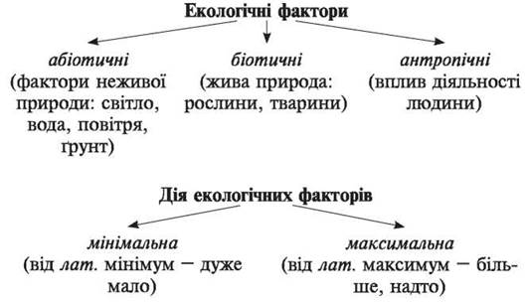

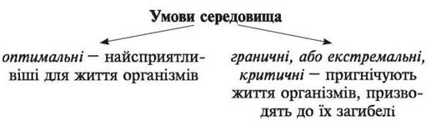

2. Вплив світла на життя рослин. 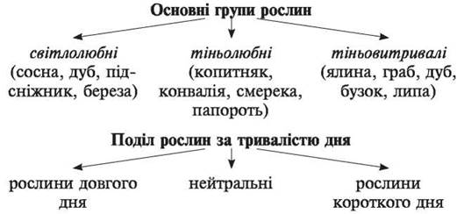

3. Вплив температури на життя рослин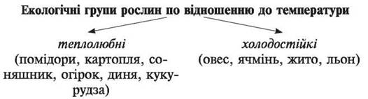

4. Значення води в житті рослин. 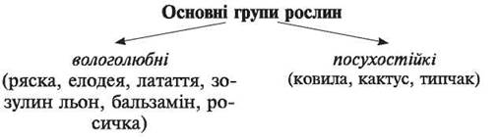

*IV. Домашнє завдання.* Вивчити § 45 підручника.